Klasa 5 – 08.04.

Temat: Mnożenie i dzielenie ułamków dziesiętnych przez 10,100, 1000… - ćwiczenia.

Proszę przeanalizować a następnie przepisać poniższe przykłady:
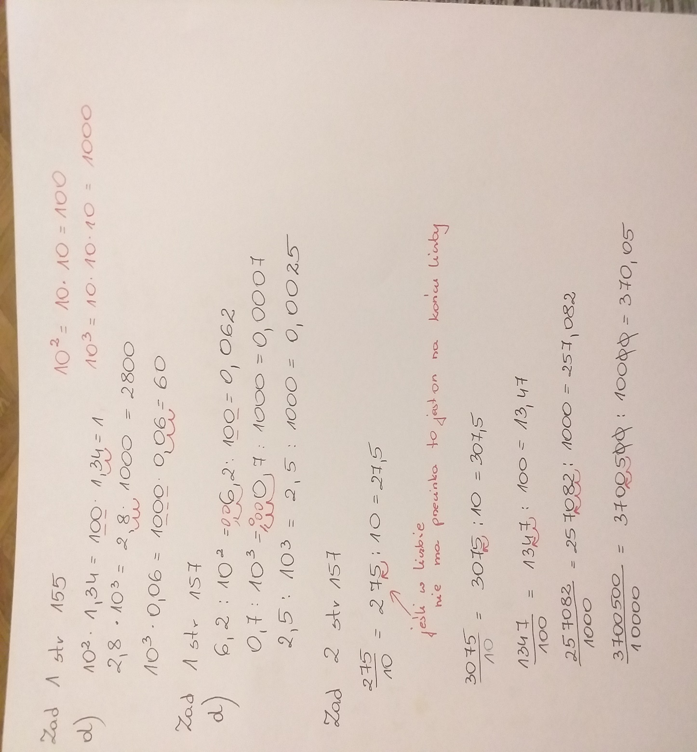

Praca samodzielna:
Można wydrukować i wkleić jeśli ktoś ma taką możliwość i rozwiązać, albo należy przepisać do zeszytu i rozwiązać.
Zad1
Oblicz:
12,5 ∙ 10 = 0,08 ∙ 100 = 6,3 ∙ 100 =
0,27 ∙ 100 = 0,514 ∙ 1000 = 89,32 : 10 =
15,63 : 10= 118,3 : 100 = 1823 : 1000 =
5,03 : 10 = 0,07 : 100 =

Zad 2
Zapisz używając przecinka:
$$\frac{43}{10}, \frac{531}{100}, \frac{2899}{100}, \frac{4573}{1000}, \frac{60074}{1000}$$

Zad 3
CENNIK
ZESZYT | 1,20 ZŁ
DŁUGOPIS | 1,55ZŁ
GUMKA | 0,75 ZŁ
Popatrz na cennik i oblicz, ile kosztuje:
- 10 zeszytów
- 10 długopisów
- 100 gumek

Zad 4
Magda chciała zważyć jedną zapałkę, ale waga była zbyt mało dokładna. Magda zważyła więc sto zapałek. Ważyły one 12g. Ile waży jedna zapałka?

W razie pytań i wątpliwości proszę o wiadomość na grupie na mesengerze i czekam na wasze rozwiązania do godziny 18.

